OBIECTIVUL: CONTRACT VJ-CL04

,,Extinderea şi reabilitarea reţelelor de alimentare cu apă si de canalizare în municipiul Petrosani”
CANALZARE PETROSANI – STR. RADU SAPCA – REFACERI | CANALIZARE PETROSANI – STR. GRIVITA ROSIE
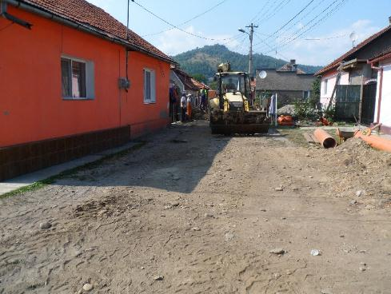 | 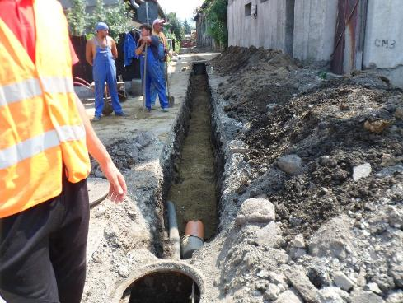
CANALIZARE PETROSANI – STR. CUZA VODA | CANALIZARE PETROSANI – STR. CUZA VODA
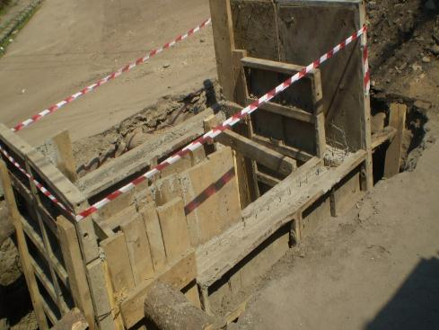 | 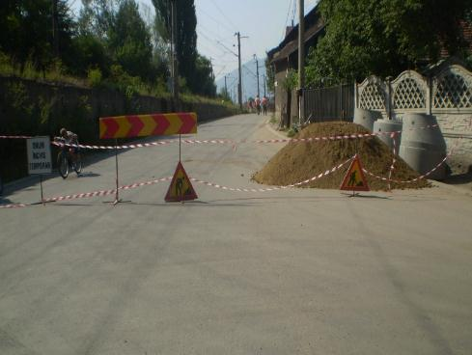
CANALIZARE PETROSANI – STR DIGULUI – SUBTRAVERSARE | CANALIZARE PETROSANI – STR. GRIVITA ROSIE
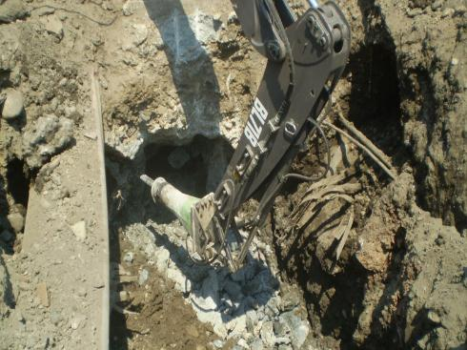 | 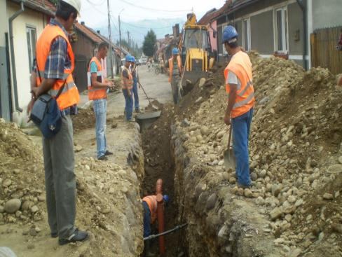
RETEA APA PETROSANI- PREGATIRE TEST PRESIUNE STR. NOUA

